
Lundi 10 février 2014

Classe élémentaire

Des inconnues à trouver…
Niveau 1 :
Au cours de la fête d’anniversaire de Léa, les enfants reçoivent chacun un sac de bonbons.
Lorsqu’ils ouvrent leurs sacs, ils se rendent compte qu’ils n’ont pas le même nombre et ils trouvent cela injuste.
- Sarah a 12 bonbons,
- Omar en a 16,
- Léo en a 9,
- Emie en a 19.
Ils décident de répartir tous les bonbons pour que chacun ait le même nombre.
Combien chaque enfant aura-t-il de bonbons après la redistribution ?

Niveau 2 :
Trouve la valeur de chaque symbole pour que l’égalité soit vérifiée. | 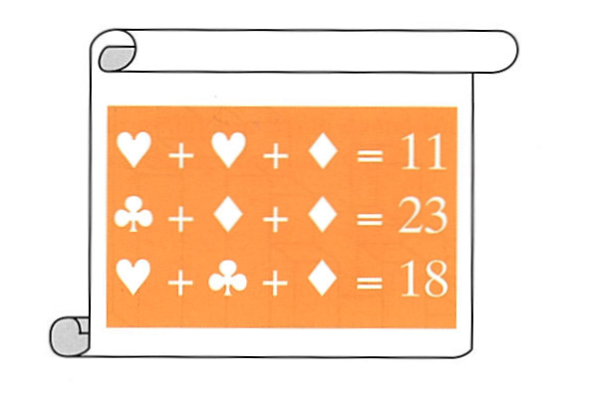

Niveau 3 :
Trouve la valeur de chaque symbole pour que l’égalité soit vérifiée. | 108  100  100

